Ф,И. ___________________________________ Дата ____________
Г-9 Координаты вектора Сложение и вычитание векторов
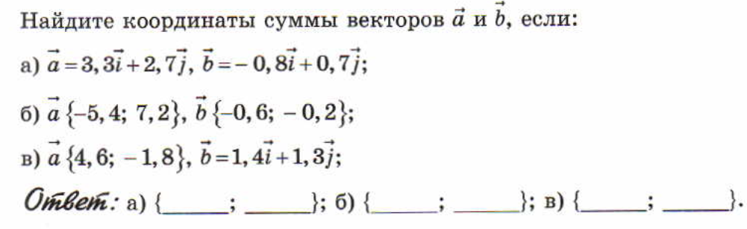

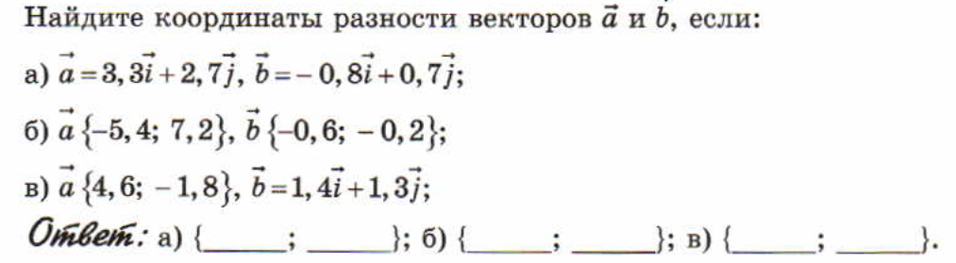

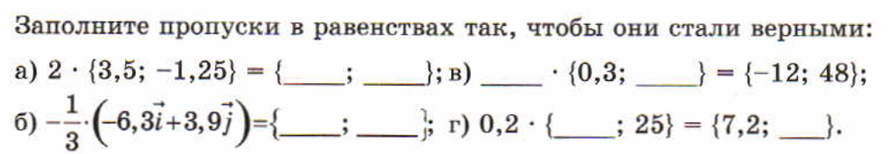
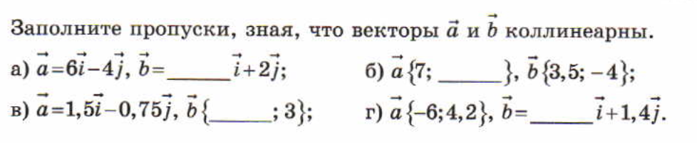
Ф,И. ___________________________________ Дата ____________
Г-9 Координаты вектора Сложение и вычитание векторов

